МУНИЦИПАЛЬНОЕ АВТОНОМНОЕ ДОШКОЛЬНОЕ ОБРАЗОВАТЕЛЬНОЕ УЧРЕЖДЕНИЕ ДЕТСКИЙ САД №3 «Ручеек» комбинированного ВИДА г. Шагонар

Творческий проект
« Волшебный круг»

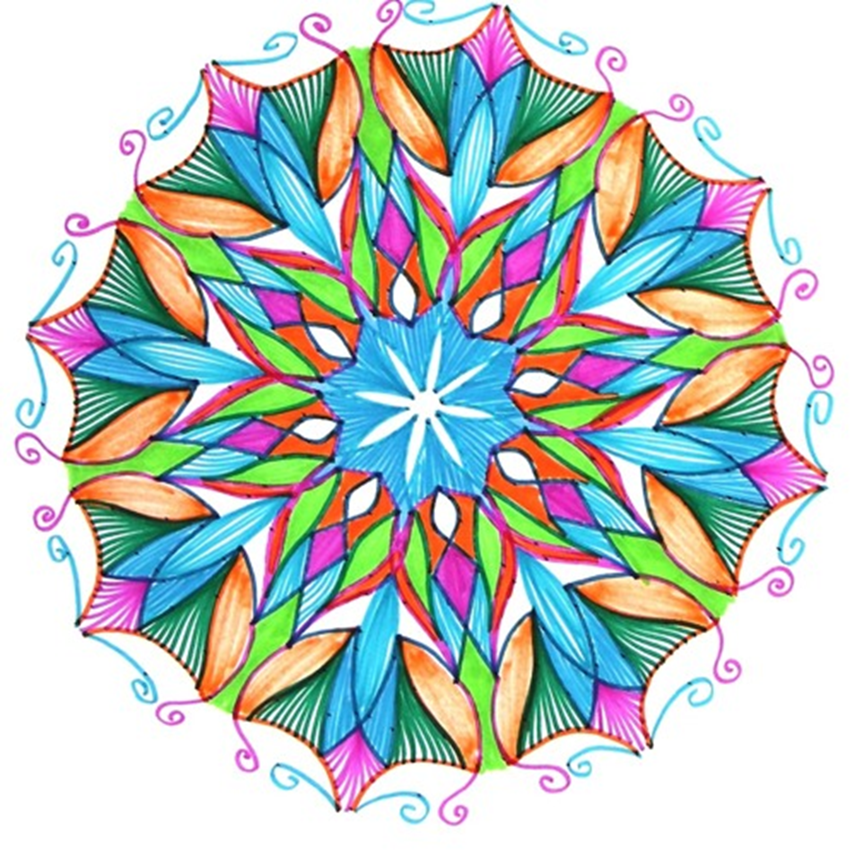

Составила учитель логопед
Серенмаа Л.А.
«Метод мандалы – это путь к нашему центру,
к открытию нашей индивидуальности.»
Карл Густав Юнг
Актуальность:
Я работаю в логопедическом пункте, дети приходят ко мне из других групп. У деток различные проблемы: ОНР, ФНР, ФФНР. И к ним ещё добавляется адаптация к новым воспитателям, детям, помещению. Детям первое время очень сложно и мы стараемся облегчить их адаптацию. Поэтому, я считаю, техники и методы арт-терапии очень действенными. И одной из этих техник является мандалатерапия.
Цель:
Улучшить эмоциональное состояние, снять напряжение от новых знакомств, развивать художественное и духовное самовыражение детей.
Задачи:
познакомить со значением слова «Мандала»;
познакомить с разновидностями мандалатерапии;
развивать мелкую моторику;
тренировать усидчивость и терпение и аккуратность;
воспитывать интерес к творчеству и самовыражению;
вовлекать родителей в совместную творческую деятельность с детьми и воспитателями.

Тип проекта: познавательно-творческий.
Продолжительность: 5 недель.
Участники проекта: воспитатели, логопед, дети, родители.

Ожидаемый результат:
1. Дети получат знания и умения гармонизировать своё внутреннее состояние, справляться с негативными эмоциями.
2. Дети научатся создавать свои мандалы.
3. Оформление выставки из детских работ.
4. На основе детских работ воспитатели с психологом подготовят индивидуальные рекомендации для родителей.

I подготовительный этап
Консультация для родителей « Мандала в работе с детьми».
I I основной этап
1 неделя
НОД по формированию целостной картины мира « Волшебный круг».
Раскрашивание мандал.
Просмотр видео «Мир танцующих мандал».
​​​​​​​Интерактивные пазлы "Мандалы"

2 неделя
Презентация « Какие бывают мандалы?»
Творчество. Мандалы из пластилина.
Раскрашивание мандал.
Дидактическая игра на развитие мгновенной памяти.
Ход игры:
Покажите ребенку мандалу. Затем уберите и выложите перед ним ту же
картинку и еще несколько похожих. Пусть ребенок покажет, какую картинку
он видел только что. Усложняйте задание, увеличивая количество карточек.

3 неделя
Творчество. Создание мандал на тарелочке из подручных материалов (пуговицы, камешки, ракушки и прочее)
Раскрашивание мандал.
Дидактическая игра « Найди пару»
Ход игры:
Перемешиваем и пытаемся собрать пары. Кто больше? Для этой игры можно
разрезать мандалу не только пополам, но и вырезать от каждой четвертую
или третью части. И даже, взяв одинаковые мандалы, отрезать разные части
круга, тогда надо будет подбирать картинку не только по узору, но и по
размеру.

4 неделя
Творчество. Создание мандал на тарелочке из различных семян и круп.
Раскрашивание мандал.
Игра «Красивые тарелочки»
Ход игры:
Возьмите круг из картона или картонную (пластиковую) тарелочку. Но не
слишком маленькую, а то играть будет не интересно. Возьмите несколько
разных повторяющихся элементов. Пусть это будут одинаковые пуговицы,
счетные палочки, палочки Кюизинера или любую другую игру, где есть
повторяющиеся элементы, из которых можно делать орнамент. Положите в
центр тарелочки некий центральный элемент. И задайте “ритм” – покажите,
какие элементы должны окружать центр тарелочки, выложив 2-3 элемента.

I I I заключительный этап
5 неделя
Раскрашивание мандал.
Оформление выставки из детских работ.
Создание индивидуальных рекомендаций для родителей.

Источники:
Консультация для родителей « Мандала в работе с детьми».
https://nsportal.ru/detskiy-sad/raznoe/2016/02/11/mandala-v-rabote-s-detmi
Видео «Мир танцующих мандал» https://www.youtube.com/watch?time_continue=53&v=o3YzD_Ysp8Y&feature=emb_logo
Игры
https://nsportal.ru/detskii-sad/korrektsionnaya-pedagogika/2016/03/06/igry-s-mandalami

